姓名 实验日期 分班分组及座号 - - 号（例：1-04-5号）

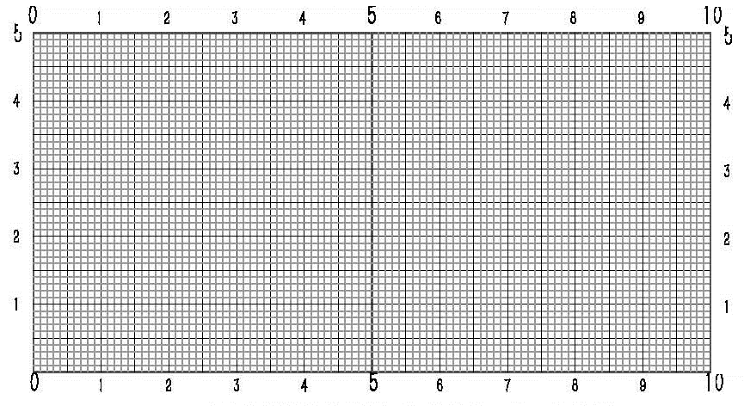

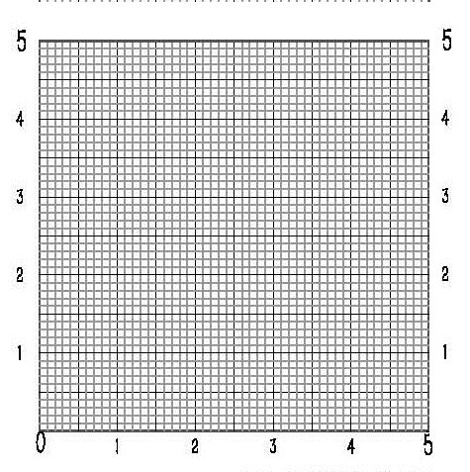





;姓名 实验日期 分班分组及座号 - - 号（例：1-04-5号）

